INDICAÇÃO Nº 423/2023

FAZER A LIMPEZA DAS CALÇADAS NO QUARTEIRÃO DA RUA DINO BOLDRINI ESQUINA COM RUA SETE DE SETEMBRO NO JARDIM MODOLO
INDICO, na forma regimental ao Excelentíssimo Senhor Prefeito José Adinan Ortolan, que viabilize através da secretaria competente, fazer a limpeza das calçadas no quarteirão da Rua Dino Boldrini esquina com Rua Sete De Setembro no Jardim Modolo.
Justificativa

O local está com mato crescendo nas guias e calçadas precisando fazer uma limpeza, para não ficar com aspecto de abandono.

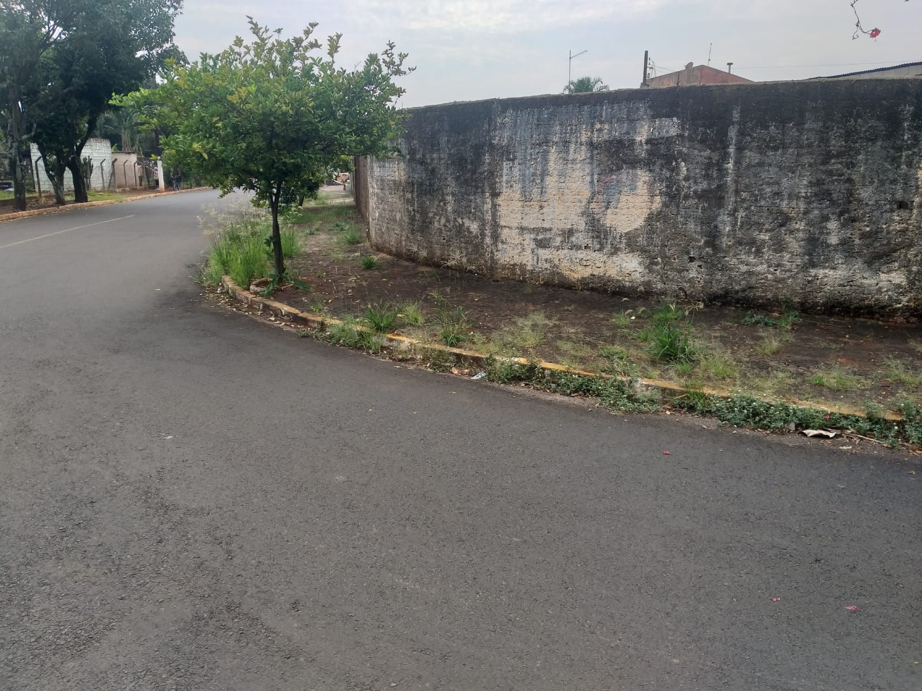

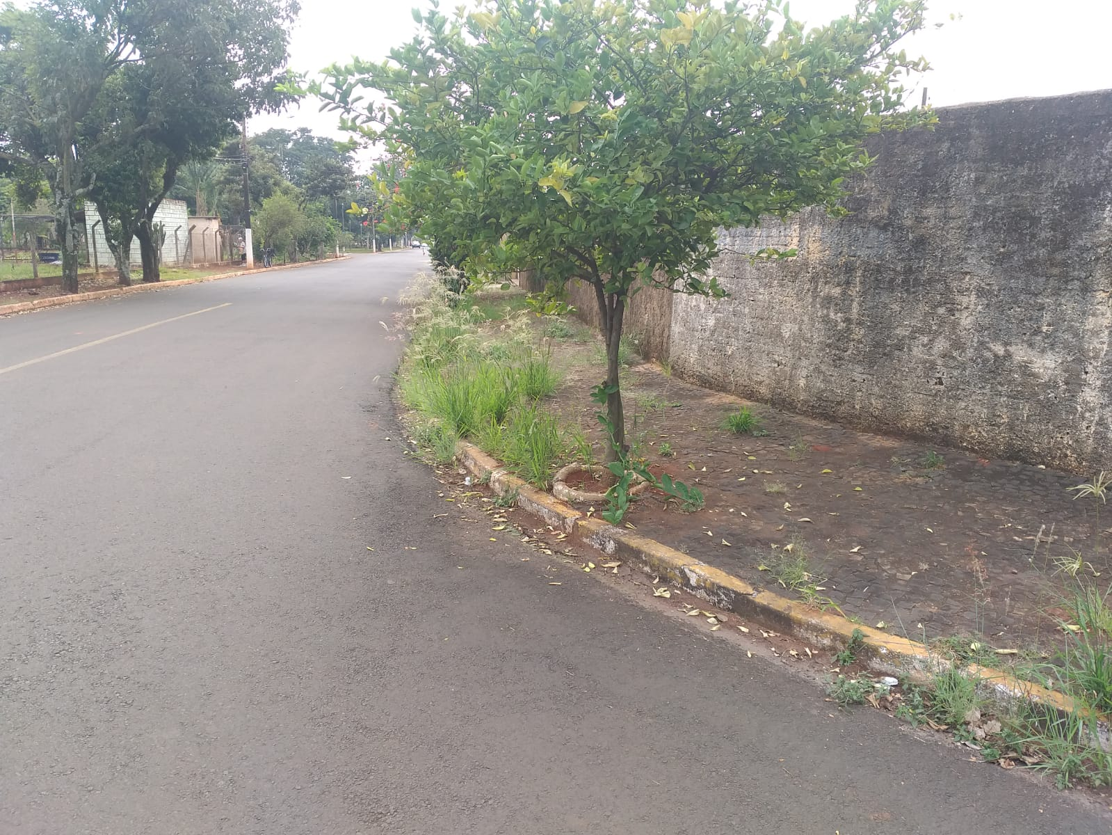

Câmara Municipal de Cordeirópolis, 11 de Maio de 2023

Valmir Sanches
Vereador- União Brasil

